Xtc 1.7.1

Linux Thin Client Project

vmfree.org
© Volker Matheis 2019

Lizenz
This program is free software: you can redistribute it and/or modify it under the terms of the GNU General Public License as published by the Free Software Foundation, either version 3 of the License, or (at your option) any later version.

This program is distributed in the hope that it will be useful, but WITHOUT ANY WARRANTY; without even the implied warranty of MERCHANTABILITY or FITNESS FOR A PARTICULAR PURPOSE. See the GNU General Public License for more details.

You should have received a copy of the GNU General Public License along with this program. If not, see <https://www.gnu.org/licenses/>.

Systemvoraussetzungen für xtc
Für Raspberry Pi:
- Raspberry Pi 3 oder Pi 4
- Speicherkartekarte SD mit mindestens 8 GB Speicherplatz
- Datei xtc.tar.gz
Für Ubuntu oder eine manuelle Installation:
- Ubuntu-Server 20.04
- Datei xtcbin.tar.gz
Optional:
- Für Raspberry Pi 3: Pi Desktop Gehäuse von element14:
https://www.element14.com/community/docs/DOC-83477?ICID=searchandfilter-result-designcenter
- Für Raspberry Pi 4: One Nine Design Power HAT board & Case:
https://www.raspberrypiplastics.com/power-hat-board

Release Notes
Release 1.0:
- Initial
Release 1.1:
- Unterstützt Ubuntu 17.10 Server
- Neues Netzwerk Interface
Release 1.2:
- Verwendet Raspbian Stretch Lite
Release 1.3:
- Entfernte Administration mit ssh erlauben.
- Entfernte Administration der GUI erlauben.
- Fehlerkorrekturen
Release 1.3.1:
- Fehlerkorrekturen
Release 1.4:
- Neue Version Raspbian Stretch Lite zur Unterstüzung von Raspberry Pi 3 Modell B+
- Einstellungen für Bildschirmauflösung und Bildschirmschoner
- Alternative Verbindungen
Release 1.4.1:
- Eigenes Login für X2GO
- Betriebssystem Raspbian aktualisiert
Release 1.5:
- VPN-Verbindung
- Betriebssystem Raspbian aktualisiert
Release 1.5.1:
- Betriebssystem Raspbian aktualisiert
- Version für Raspberry Pi 4
Release 1.6:
- Unterstützt Gehäuse von One Nine Design mit Ein-/Ausschalter für Raspberry Pi 4
- Unterstützt Gehäuse Argon 1 mit Ein-/Ausschalter für Raspberry Pi 4
Release 1.7:
- Unterstützt Soundausgabe über HDMI
- Automount USB-Speicherstick
Release 1.7.1:
- Verwendet Ubuntu 20.04 Server
- Verwendet Raspberry Pi OS May 2020
- Raspberry Pi: Netzwerkkonfiguration mit dhcpcd.conf
- Tiger-VNC ersetzt RealVNC

Kontakt
Bei Fragen wenden Sie sich bitte an: info@vmfree.org

Installation für Raspberry Pi 3 oder Pi 4
Für den Raspberry Pi 3 enthält die Software für das Gehäuse von element14. Für den Raspberry Pi 4 ist die Software für die Gehäuse von Argon 1 und Oneninedesign installiert.

Die Datei xtc.zip enthält eine Image-Datei welche das Betriebssystem Raspberry Pi OS und xtc enthält. Nach schreiben des Image auf eine Speicherkarte ist xtc sofort verfügbar. Gehen Sie so vor:

- Laden Sie die Dateie xtc.zip herunter.
- Entpacken Sie die Datei xtc.zip.
- Kopieren Sie die entpackte Datei xtc.img auf die Speicherkarte.
Mit Linux können Sie das in einer Konsole ausführen:
sudo dd if=xtc/xtc.img of=<Speicherkarte>
Unter welcher Bezeichnung die Speicherkarte erreichbar ist, ermitteln Sie mit dem Kommando sudo fdisk -l.
Mit Windows:
Es gibt mehrere Tools um eine SD-Karte zu beschreiben. Sie können z. B. Win32Diskimager.exe verwenden.
- Speicherkarte in Raspberry Pi einlegen und einschalten.

Installation für Ubuntu
Im Gegensatz zu xtc für Raspbian enthält xtc für Ubuntu nur die Anwendung xtc. Um xtc installieren zu können, muß daher zuvor Ubuntu Server Version 20.04 installiert werden. Es wird dann auch eine Internetverbindung benötigt, da weitere Pakete für xtc vom Internet geladen werden
(siehe auch „Details zur Installation“).
- Datei xtcbin.tar.gz entpacken: tar xvfzp xtcubuntu.tar.gz
- Installation starten: sudo sh xtc/install.sh
- Nach der Installation muß der PC neu gestartet werden.

xtc Bedienung
Nach dem Start des Raspberry Pi erscheint ein Dialog, der aus mehreren Registern besteht:

Verbinden
System
Konfigurieren
Netzwerk
System

Haben Sie ein Passwort vergeben (über 2. Register System), so sind die Register Konfigurieren, Netzwerk und System (2. Register) im Anwendermodus nicht verfügbar. Nach dem erstmaligen Start ist das System im Administrationsmodus.

Administrationsmodus
Nach der Installation, wenn kein Passwort vergeben wurde oder wenn „Als Administrator starten“ aktiviert ist (im 2. Register System), startet die Anwendung im Administrationsmodus. Dann sind alle Register verfügbar.

Anwendermodus
Wurde ein Passwort vergeben (2. Register System), startet die Anwendung im Anwendermodus. Dann sind nur die Register Verbinden und 1. Register System verfügbar. Damit soll verhindert werden, dass ein Anwender Einstellungen verändert.

Verbinden
Es werden konfigurierte Verbindungen angezeigt. Durch Doppelklick auf eine Verbindung oder durch markieren einer Verbindung und Klick auf die Schaltfläche Verbinden, wird eine Verbindung hergestellt. Ist eine Verbindung aktiv, wird dies als grüne Wolke links vom Verbindungsnamen angezeigt. Durch Klick auf die Schaltfläche Trennen, wird eine bestehende Verbindung beendet.
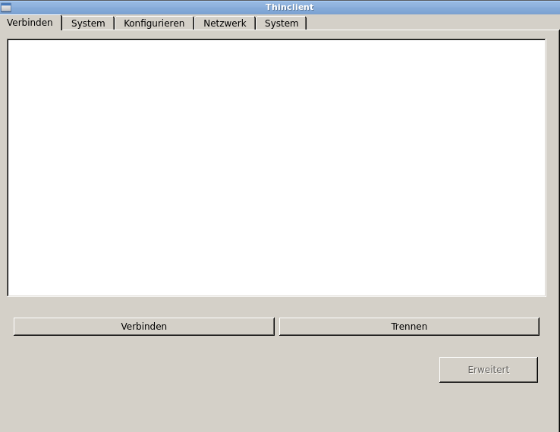
Schaltfläche Erweitert: Wird die Anwendung im Anwendermodus ausgeführt (die Register Konfigurieren, Netzwerk und System sind dann nicht verfügbar) kann durch Klick auf diese Schaltfläche und Eingabe eines Passworts in den Administratormodus gewechselt werden (siehe auch 2. Register System).

(1. Register) System
Schaltfläche Neu starten: Durch Klick auf diese Schaltfläche, wird das System neu gestarten.
Schaltfläche Herunterfahren: Durch Klick auf diese Schaltfläche wird das System herunter gefahren.
Schaltfläche VPN Verbinden: Durch Klick auf diese Schaltfläche wird eine VPN-Verbindung gestartet. Zur Konfiguration der VPN-Verbindung, siehe Abschnitt „VPN“.
Schaltfläche VPN Beenden: Durch Klick auf diese Schaltfläche wird eine bestehende VPN-Verbindung beenden. Zur Konfiguration der VPN-Verbindung, siehe Abschnitt „VPN“.
Schaltfläche VPN Status: Durch Klick auf diese Schaltfläche wird der Status einer VPN-Verbindung angezeigt. Zur Konfiguration der VPN-Verbindung, siehe Abschnitt „VPN“.
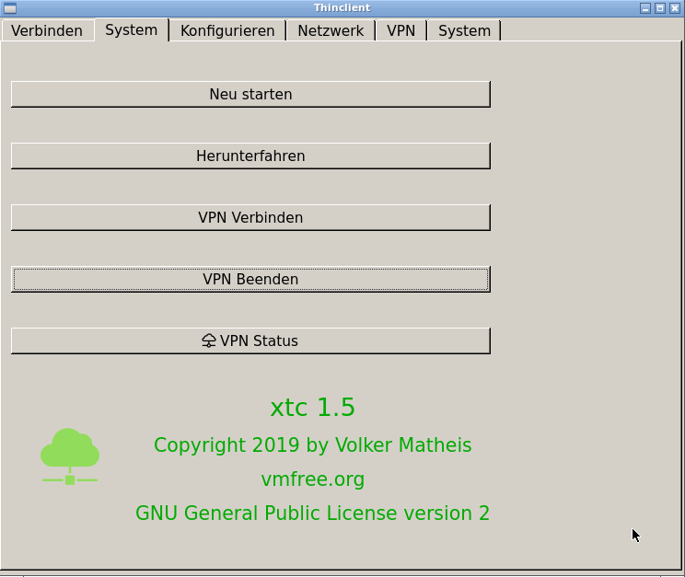

Konfigurieren
Hier werden die Verbindungen eingerichtet.
Schaltfläche Neue Verbindung: In dem Auswahlfeld rechts von dieser Schaltfläche wird zunächst der Typ der Verbindung ausgewählt. Durch Klick auf diese Schaltfläche erscheint ein Dialog mit den einzugebenden Parametern für die gewählte Verbindungsart.

Schaltfläche Verbindung ändern: Um Parameter einer Verbindung zu ändern, muß diese in der Auswahlliste markiert sein. Durch Klick auf diese Schaltfläche erscheint der Dialog mit den Parametern zu der gewählten Verbindung.
Schaltfläche Verbindung löschen: Um eine Verbindung zu löschen, muß diese zunächst in der Auswahlliste markiert werden. Durch Klick auf diese Schaltfläche wird die gewählte Verbindung entfernt.

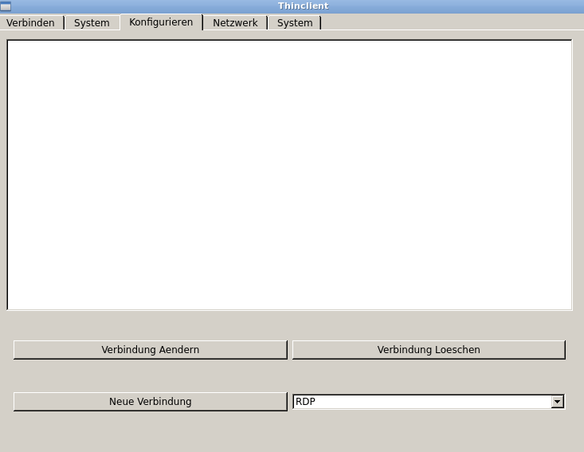
Je nach Verbindungsart gibt es diese Eingabefelder:

Name: Name der Verbindung. Dieser Name wird in der Liste angezeigt.
Adresse: IP-Adresse oder Name des Servers, mit dem die Verbindung aufgebaut werden soll.
Port: Port am Server.
Auflösung: Bildschirmauflösung, welche verwendet werden soll
Farbtiefe: Farbtiefe, welche verwendet werden soll.
Eigenes Login (nur RDP): die Abfrage nach Anwender und Passwort mit dem man sich am Server verbinden möchte, findet in xtc statt.
Tastaturlayout (nur X2GO): Tastaturlayout, welches mit der Verbindung verwendet werden soll.
Desktop (nur X2GO): Desktop, der auf dem Server eingestellt ist.
Login Name (nur SSH): Anwendername mit dem man sich am Server verbinden möchte.
Passwort (nur SSH): Passwort mit dem man sich am Server verbinden möchte.
Anwendung(nur SSH): Gewünschte Anwendung, die auf dem Server ausgeführt werden soll.
Automatisch starten: Nach Start von xtc erfolgt eine automatische Verbindung.
Neu verbinden: Nach Beenden der Verbindung wird diese neu gestartet.
Weitere Parameter: Hier können weitere Parameter eingegeben werden, die die Verbindungssoftware zur Verfügung stellt.
Alternative: Wählen Sie hier eine alternative Verbindung aus, die hergestellt werden soll, wenn die Verbindung mit diesen Einstellungen nicht hergestellt werden kann.

Verbingungssoftware
Diese Anwendungen werden für die Verbindungen verwendet:

Verbingungsart | Verwendeter Client
RDP | xfreerpd, rdesktop
VNC | tiger-vncviewer
X2GO | pyhoca-cli
SSH | ssh
XDMCP | xephyr

Netzwerk
Hier wird die Netzwerkverbindung für das System konfiguriert.
Netzwerkschnittstelle: Wählen Sie hier den Netzwerkanschluss aus, mit dem eine Verbindung herstellt werden soll. Der Netzwerkanschluss ist abhängig von den eingebauten Netzwerkakrten.
DHCP, statische IP Adresse: Wählen Sie aus, wie die Netzwerkverbindung eingerichtet werden soll.
Bei Auswahl einer statischen IP Adresse, geben Sie weitere Werte für die Netzwerkverbindung ein:
Netzwerkadresse: Geben Sie hier die IP Adresse ein, die das System erhalten soll.
Netzwerkmaske: Geben Sie hier die Netzwerkmaske ein.
Gateway: Geben Sie hier bei Bedarf ein Gateway ein.
DNS: Geben Sie hier bei Bedarf einen oder mehrere Nameserver ein.
Funknetz Name: Geben Sie hier den Namen (SSID) eines Funknetzes ein, wenn Sie eine Netzwerkverbindung mit WLAN einrichten möchten.
Funknetz Passwort: Geben Sie hie das Passwort des Funknetzes ein, wenn Sie eine Netzwerkverbindung mit WLAN einrichten möchten.
Nach Änderung der Netzwerkverbindung klicken Sie die Schaltfläche Übernehmen. Dabei erscheint die Abfrage, ob Sie das System neu starten möchten. Erst nach Neustart sind die Änderungen am Netzwerk aktiv.

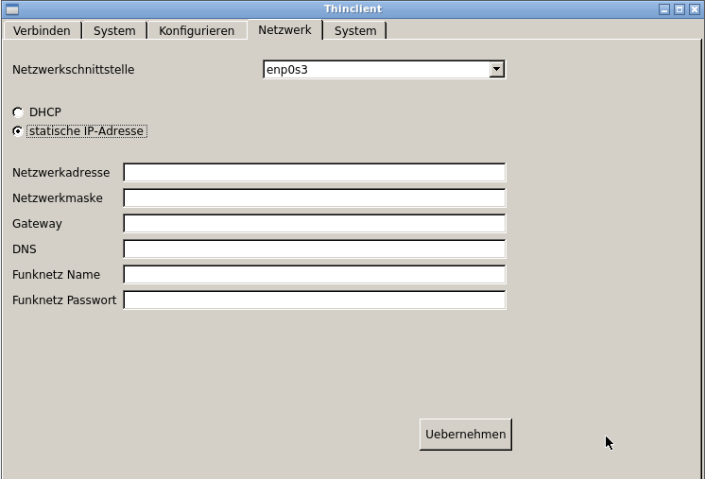

(2. Register) System
Schaltfläche Terminal starten: Durch Klick auf diese Schaltfläche starten Sie eine Konsole.
Als Administrator starten: Setzen Sie hier ein Häckchen wird das System bei einem Neustart als Administrator gestartet. Damit haben Sie in dieser Anwendung Zugriff auf alle Register.
Eingabefeld Passwort und Passwort wiederholen: Geben Sie hier ein Passwort ein. Startet die Anwendung im Anwendermodus, so können Sie durch Eingabe eines Passworts auf alle Register zugreifen. Das Passwort wird im Register Verbinden in der Schaltfläche Erweitert eingegeben.
Auswahlfeld Sprache: Wählen Sie hier die Sprache aus, die in der Anwendung angezeigt werden soll.
Auswahlfeld Tastaturlayout: Wählen Sie hier Die Belegung der Tastatur.
Auswahlfeld Zugang VNC erlauben: Wird diese Funktion eingeschaltet kann auf die grafische Oberfläche von xtc von einem anderen PC aus verwaltet werden. Dazu muß auf diesem PC ein VNC-Client (z. B. RealVNC) installiert sein. Für Linux könnte ein Aufruf von der Konsole so aussehen: vncviewer <IP-Adresse xtc>:0
Passwort VNC Zugang, Passwort wiederholen: Wird der Zugang mit VNC erlaubt, so muß hier ein Passwort vergeben werden. Das Passwort wird dann für den VNC-Client benötigt um die Verbindung herzustellen.
Zugang ssh erlauben: Schalten Sie diese Funktion ein, so wird auf dem xtc-Rechner ein ssh-Server gestartet. Damit kann mittels eines ssh-Clients auf xtc zugegriffen werden. Voreingestellt ist der Anwender „thinclient“ mit dem Passwort „thinclient“.
Monitor Standby: Ist das Häckchen gesetzt, wird der Bildschirm nach 10 Minuten ohne Aktion abgeschaltet.
Bildschirmschoner: Ist das Häckchen gesetzt, wird nach 10 Minuten ohne Aktion der Bildschirmschoner eingeschaltet.
Auflösung: Geben Sie hier die Bildschirmauflösung ein. Ist das Feld leer, so wird die Standardauflösung des Monitors verwendet. Läuft xtc unter Ubuntu, so geben sie die Auflösung im Format <Höhe>x<Breite> ein. Beispiel: Die Eingabe 1024x768 bedeutet, dass xtc mit einer Bildschirmauflsösung von 1024x768 Bildpunkten gestartet wird. Läuft xtc auf einem Raspberry Pi, geben Sie die Bildschirmauflösung in Zahlen, als hdmi_mode ein. Eine Übersicht der Bildschirmmodi finden Sie unter:
https://www.raspberrypi.org/documentation/configuration/config-txt/video.md
Beispiel: Geben Sie den Wert 16 ein, so beträgt die Bildschirmauflösung 1024x768 bei 60 Hz.
USB automatisch verbinden: Setzen Sie hier ein Häckchen, wenn ein USB-Speicherstick automatisch verbunden werden soll. Die Daten sind dann unter dem Ordner /media/usb0 verfügbar. Der USB-Speicherstick muß als Dateisystem vom Typ VFAT (Windows-Dateisystem) sein.
Aktiviere Oneninedesign on/off switch: Verwenden Sie einen Raspberry Pi 4 mit dem Gehäuse
von oneninedesign mit eingebauten Ein-/Ausschalter, so können Sie über diese Checkbox den Ein-/Ausschalter aktivieren.
Argon 1 Ein-/Ausschalter aktivieren: Verwenden Sie einen Raspberry Pi 4 mit dem Gehäuse Argon 1 mit eingebauten Ein-/Ausschalter, so können Sie über diese Checkbox den Ein-/Ausschalter aktivieren.

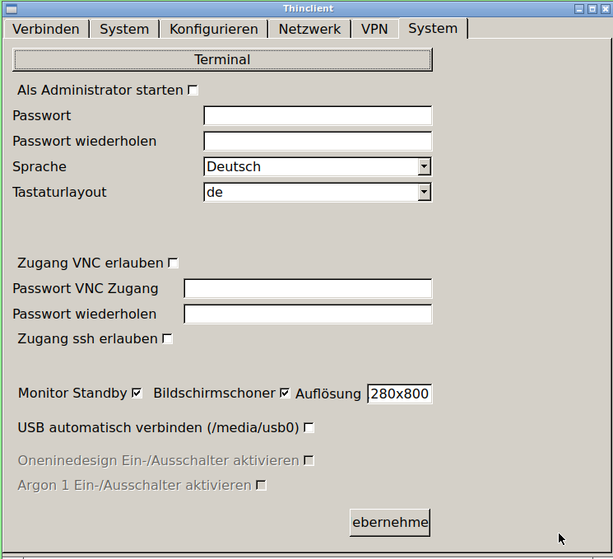
Um die Änderungen zu übernehmen muß die Schaltfläche Übernehmen geklickt werden. Dabei werden Sie gefragt, ob das System neu gestartet werden soll. Erst nach Neustart des Systems sind die Änderungen aktiv.

VPN
Über das Register „VPN“ kann eine VPN-Verbindung eingerichtet werden. Als VPN-Server wird openvpn verwendet.
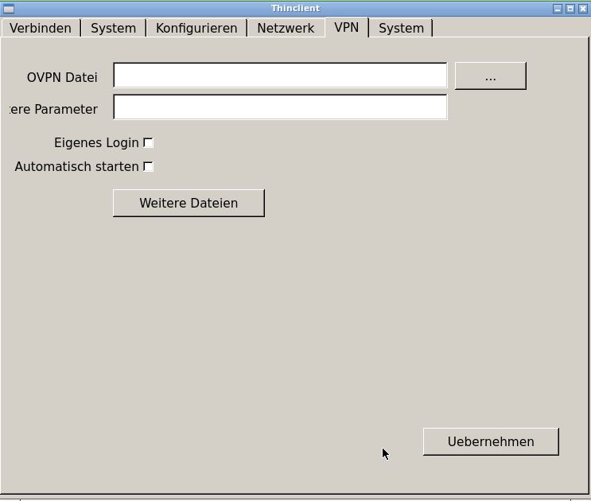

Voraussetzungen
Für eine VPN-Verbindung werden mehrere Dateien benötigt:
- Eine OVPN-Datei, die die Verbindungsparameter beinhaltet
- CA-Zertifikat
- Benutzerzertifikat
- Privater Schlüssel
- Evtl. eine Passwortdatei

Installation mit USB-Stick
Stecken Sie den USB-Stick mit der OVPN-Datei und den Zertifikdatsdateien in einen freien USB-Port.

OVPN-Datei kopieren
- Klicken Sie die Schaltfläche „...“
- Wählen Sie im Dateimanager den Ordner /data/usb.
- Wählen Sie die OVPN-Datei aus.
- Klicken Sie die Schaltlfäche „Open“.
- Die OVPN-Datei wird nun nach xtc kopiert.

Zertifikate und weitere Dateien kopieren.
- Klicken Sie die Schaltfläche „Weitere Dateien“.
- Wählen Sie im Dateimanager den Ordner /data/usb.
- Wählen Sie im Dateimanager die gewünschte Datei.
- Klicken Sie die Schaltlfäche „Open“.
- Die gewählte Datei wird nun nach xtc kopiert.
Wiederholen Sie den Vorgang für alle weiteren Dateien.

Hinweis für Ubuntu: Evtl. haben Sie für das USB-Laufwerk eine andere Laufwerksbezeichnung. Vorgeben ist /dev/sda1.Falls das nicht funktioniert, ändern Sie die Dateien /opt/thinclient/script/mountusb.sh und /opt/thinclient/script/umountusb.sh auf das gewünschte Laufwerk.

Installation mit scp
Sie können die benötigten Dateien auch mit scp auf xtc kopieren. Dazu muß der ssh-Zugang aktiviert sein. Siehe dazu Abschnitt „(2.Register) System“.

Kopieren von Dateien auf xtc mit scp unter Linux
Öffnen Sie auf Ihrem Linux-PC eine Shell und geben Sie dieses Kommando ein:
scp <zu kopierende Datei> thinclient@<IP-Adresse xtc>:/data/vpn
Beispiel:
scp test.ovpn thinclient@192.168.0.42:/data/vpn
Sie müssen das Passwort des Users thinclient eingeben. Dies lautet standardmäßig: thinclient
Die Dateien müssen auf jedem Fall in den Ordner /data/vpn kopiert werden.

Weitere Parameter
Weitere Parameter: Hier können Sie weitere Parameter eintragen, welche beim Start von openvpn ausgeführt werden sollen. Die Syntax der Parameter entnehmen Sie bitte der Dokumentation von openvpn.

Eigenes Login: Wählen Sie „Eigenes Login“, wenn beim Start der VPN-Verbindung der Benutzername und das Passwort eingegeben werden soll.

Automatisch starten: Wählen Sie „Automatisch starten“, wenn die VPN-Verbindung beim Start von xtc automatisch ausgeführt werden soll.

Nach Eingabe aller Dateien und Parameter, klicken Sie die Schaltfläche „Übernehmen“ um die Werte zu speichern.

Um eine VPN-Verbindung zu Erstellen oder zu Beenden, verwenden Sie die entsprechenden Schaltflächen. Siehe dazu Kapitel „(1. Register) System“.

Installation für Experten
Die folgenden Abschnitte erklären, wie man eine Speicherkarte vorbereitet, das Betriebssystem installiert und danach xtc. Diese Vorgehensweise ist nur notwendig, wenn Sie eigene Änderungen am System vornehmen möchten. Alle aufgeführten Kommandos sind für ein Linux-System beschrieben.

SD-Karte vorbereiten
Die folgenden Befehle müssen in einer Konsole ausgeführt werden.

SD-Karte finden
- SD-Karte in PC einlegen.
- Eingabe: sudo fdisk -l
- Es werden die Datenträger angezeigt. In den folgenden Beispielen hat die SD-Karte den Namen /dev/sdb.
- fdisk ausführen: sudo fdisk /dev/sdb
Alle folgenden Aktionen werden in der Anwendung „fdisk“ ausgeführt.

SD-Karte leeren
Partition löschen: „d“ für delete eingeben und Taste <return> drücken. Vorgang für alle vorhandenen Partitionen ausführen.

Weitere Partition anlegen
- Eingabe von „n“. Alle weiteren Abfragen mit Taste <return> bestätigen.
- Partitionstyp auf VFAT ändern: „t“ für Type eingeben, <return> drücken, danach „b“ für Typ VFAT und Taste <return> drücken.
- Änderungen schreiben: „w“ eingeben und Taste <return> drücken. fdisk wird beendet.
SD-Karte formatieren
Eingabe: sudo mkfs.vfat /dev/sdb1

Betriebssystem auf SD-Karte kopieren
Eingabe: sudo dd bs=4M if=<Image-Datei Rasbpian Lite> of=/dev/sdb

Zusätzliche Partition für xtc anlegen
- fdisk /dev/sdb
- Neue Partition anlegen: „n“. Alle weiteren Abfragen mit Taste <return> bestätigen.
- Änderungen schreiben: „w“. fdisk wird beendet.
- Partition formatieren: sudo mkfs.ext4 /dev/sdb3
Diese Partition wird für den Ordner /data verwendet. Nur auf diese Partition kann geschrieben werden.

Raspbian konfigurieren
Mit der SD-Karte den Raspberry Pi starten.
Als User „pi“ anmelden:
Login: pi
Password: raspberry
Achtung: Es ist noch die englische Tastatur aktiv (z und y sind vertauscht).

Optional: Passwort für „root“ festlegen
Eingabe: sudo passwd
Danach das gewünschte Passwort eingeben.

Optional: Deutsche Tastatur einstellen
Eingabe: sudo raspi-config
Im Menü der Anwendung auswählen:
4 Localisation Options
I3 Change Keyboard Layout
Keyboardlayout „German“ auswählen.

Raspberry Pi neu starten: sudo reboot

Optional: Netzwerk einrichten
Wenn eine statische IP-Adresse notwendig ist:
Datei /etc/network/interfaces ändern:
allow-hotplug eth0
iface eth0 inet static
address <IP-Adresse>
netmask 255.255.255.0
gateway <IP-Adresse Router>
dns-nameservers <(IP-Adresse DNS-Server>

Raspberry Pi neu starten: sudo reboot

Aktuellste Pakete installieren
Am Raspberry Pi anmelden und eingeben:
sudo apt-get update
sudo apt-get upgrade

xtc auf Raspberry Pi 3 oder Pi 4 installieren
Es wird die Datei xtcbin.tar.gz benötigt.
- Datei xtcbin.tar.gz auf den Raspberry Pi kopieren.
- Datei entpacken: tar xvfzp xtcbin.tar.gz
- Installation als root starten: sudo sh xtc/install.sh

Achtung: Zur Installation wird ein Internetzugang benötigt.

Nach der Installation den Raspberry Pi neu starten durch Eingabe von reboot

Details zur Installation
- Es werden diese Pakete installiert:
ssh-Server: ssh, sshpass
NFS-Client: nfs-client
X: xorg
Desktop: openbox
Taskleiste: tint2
Desktopwechsler: wmctrl
Python: qt5-default, python3-pyqt4
VNC-Viewer: tightvncserver, tiger-vncviewer
RDP-Viewer: freerdp-x11, rdesktop
XDMCP: xserver-xephyr
X2Go-Viewer: pyhoca-cli
- Es wird die grafische Oberfläche mit „openbox“ als Desktop installiert.
- Es werden die User „thinclient“ und „system“ erzeugt.
- Der voreingestellte User „pi“ wird entfernt.
- Es wird ein ssh-Server installiert.
- Die Datei /etc/sudoers wird für den User „thinclient“ um Skripte erweitert.
- Der User „thinclient“ wird als Autologin konfiguriert.
- Es werden die Dateien /etc/init.d/thinclient_start und /etc/init.d/thinclient_shutdown installiert.
- Die Datei .bashrc im Ordner /home/thinclient wird um den Start der grafischen Oberfläche ergänzt.
- Die Ordner / und /boot werden auf nur lesend geändert.
- Die Ordner /tmp und /home sind als temporäres Dateisystem konfiguriert.
- Auf den Ordner /data kann auch schreibend zugegriffen werden.
- Die Anwendung für den Thinclient befinden sich in den Ordnern:
/opt/thinclient/bin: Anwendung zur Konfiguration der Verbindungen.
/opt/thinclient/scripts: Skripte
/opt/thinclient/config: Systemparamter
/var/thinclient/home: Home-Verzeichnis des Anwenders thinclient
/data/thinclient: Konfigurationsdateien

Details zu xtc
xtc basiert auf dem Betriebssystem Raspbian Stretch Lite (Debian ohne grafische Oberfläche).
Um Clients (VNC, RDP, etc.) einfach zu konfigurieren, wird eine grafische Oberfläche (hier „openbox“) verwendet.
Nach dem Start des Raspberry Pi erfolgt eine automatische Anmeldung als User „thinclient“. Dieser startet die grafische Oberfläche und die Anwendung „thinclient“. Mit der Anwendung „thinclient“ werden die Verbindungen konfiguriert.

Um eine Verbindung zu einem Server herzustellen, ruft die Anwendung „thinclient“ externe Anwendungen (Client-Anwendungen wie „vncviewer“) mittels Systemkommando auf.

Das Dateisystem kann nur gelesen werden. Um notwendige Schreibzugriffe zu ermöglichen, sind die Ordner /tmp und /home als temporäre Dateisysteme konfiguriert. Dies bedeutet, dass nach einem Neustart die Inhalte dieser Ordner verloren gehen. Der Ordner /data kann als einziger Bereich des Dateisystems beschrieben werden. Im Ordner /data/thinclient gibt es die Datei connection.conf. Diese Datei enthält die Verbindungsparameter, die mit der Anwendung „thinclient“ erstellt wurden.

Externer Zugriff mit ssh
Mit ssh kann auf den Rasperry Pi zugegriffen werden. Als User kann system oder thinclient verwendet werden.
Login: system Passwort: system
Login: thinclient Passwort: thinclient

Änderungen am Dateisystem
Dateisystem beschreibbar machen: sudo mount -o remount,rw /
Müssen Änderungen in den Ordnern /tmp oder /home durchgeführt werden, muß die Datei /etc/fstab geändert werden, damit diese Ordner kein temporäres Dateisystem sind:
Ändern von:
tmpfs /tmp tmpfs nodev,nosuid 0 0
tmpfs /home/thinclient tmpfs nodev,nosuid 0 0
nach:
#tmpfs /tmp tmpfs nodev,nosuid 0 0
#tmpfs /home/thinclient tmpfs nodev,nosuid 0 0
Danach muß das System neu gestartet werden: sudo reboot

Änderungen in /home/thinclient
Das Dateisystem muß beschreibbar gemacht werden (siehe Abschnitt „Änderungen im Dateisystem“).
Die Änderungen im Home-Verzeichnis des Users „thinclient“ müssen im Ordner /var/thinclient/home/thinclient durchgeführt werden. Der Inhalt dieses Ordners wird beim Start des Systems in den Ordner /home/thinclient kopiert, da /home ein temporäres Dateisystems und dieses beim Systemstart leer ist.

Rasperry Pi Desktop
element14 bietet ein Gehäuse für den Rasperry Pi an. Enthalten ist ein Ein-/Ausschalter. Damit ist der Rasperry Pi in Verbindung mit xtc ein Desktop-PC.

Um den Ein-/Ausschalter zu nutzen, muß noch ein Softwarepaket installiert werden. Dies muß nach der Installation und Update des Betriebssystems erfolgen. Das Softwarepaket ist im Ordner /opt/thinclient/desktop enthalten.

Link zum Hersteller: http://element14.com

Installation Pi Desktop Software
In der Konsole des Raspberry Pi ausführen:
sudo mount -o remount,rw /
sudo mount -o remount,rw /boot
sudo dpkg -i /opt/thinclient/desktop/pidesktop-base-1.1.0.deb

Beispiele für xfreerdp
Hier ein paar Beispiele für eine Serververbindung mit RDP.

Sound weiterverbinden
Zusätzlicher Parameter: /sound:sys:alsa

USB-Speicherstick weiterverbinden
Stellen Sie sicher, dass die Option „USB automatisch verbinden“ aktiviert ist.
Zusätzlicher Parameter: /drive:USB0,/media/usb0

